LAPORAN

WORKSHOP SISTEM INFORMASI
WEB SERVER (TIF330805)

SEMESTER 3



ACARA 7

NAMA:
MUHAMMAD AFIF RAMDHANI

NIM:
E41250223

PROGRAM STUDI DILUAR KAMPUS UTAMA (PSDKU)
TEKNIK INFORMATIKA KAB. NGANJUK
JURUSAN TEKNOLOGI INFORMASI
POLITEKNIK NEGERI JEMBER
TAHUN 2026

BAB 1 PENDAHULUAN

1.1 Judul Tugas
Implementasi Middleware dan Auth Sederhana pada Aplikasi SI Akademik dengan Struktur MVC

1.2 Tujuan Tugas
- Memahami penerapan middleware dalam aplikasi berbasis PHP MVC.
- Membuat sistem autentikasi sederhana menggunakan session.
- Menerapkan pembatasan akses pada halaman tertentu menggunakan AuthMiddleware.
- Mengembangkan struktur folder aplikasi MVC agar lebih terorganisir.

1.3 Dasar Teori
. Middleware merupakan komponen yang digunakan untuk melakukan pemeriksaan sebelum request diteruskan ke controller. Pada aplikasi SI Akademik, middleware digunakan untuk memeriksa status login pengguna sebelum mengakses halaman yang dilindungi. Jika pengguna belum login, maka pengguna diarahkan ke halaman login.

Autentikasi merupakan proses untuk memastikan bahwa pengguna telah melakukan login sebelum dapat mengakses fitur tertentu. Pada praktikum ini, autentikasi sederhana diterapkan menggunakan session PHP dengan menyimpan informasi status login dan identitas pengguna di dalam $_SESSION.

Penerapan middleware dan autentikasi membuat akses halaman dalam aplikasi menjadi lebih terkontrol. Halaman seperti Dashboard dan Data Mahasiswa dapat dilindungi sehingga hanya pengguna yang telah login yang dapat mengaksesnya.
.

BAB 2 PEMBAHASAN

2.1 Alat dan Bahan
- Laptop/PC
- Web Browser
- Visual Studio Code
- XAMPP/Laragon
- PHP
- HTML, CSS, Bootstrap
- Modul Praktikum

2.2 Langkah-Langkah dan Hasil
- Buka XAMPP
Pastikan Apache dan MySQL sudah running
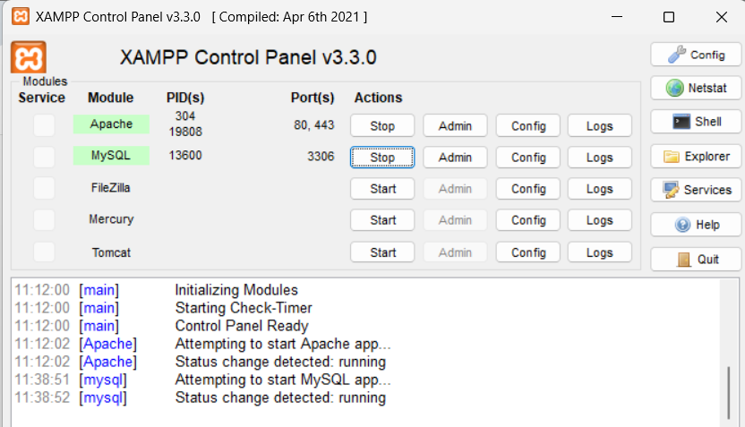

- Buat database
Di phpMyAdmin pilih New, kemudian isi nama database:
si_akademikk
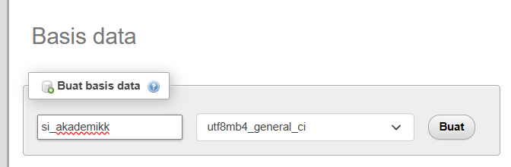

Lalu klik Buat.

- Buat tabel mahasiswa
Setelah database si_akademikk dibuat, klik database tersebut.

Pilih menu SQL, lalu masukkan:
CREATE TABLE mahasiswa (
id INT AUTO_INCREMENT PRIMARY KEY,
nim VARCHAR(20) NOT NULL UNIQUE,
nama VARCHAR(100) NOT NULL,
prodi VARCHAR(100) NOT NULL,
email VARCHAR(100)
);

Setelah itu klik kirim

Hasil
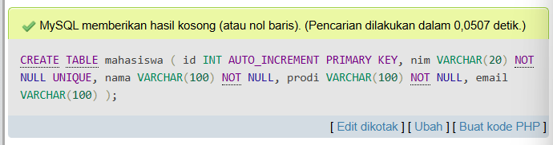

- Masukkan data contoh
Masih di menu SQL, jalankan:
INSERT INTO mahasiswa (nim, nama, prodi, email) VALUES
('23001', 'Budi', 'Teknik Informatika', 'budi@gmail.com'),
('23002', 'Dinda', 'Teknik Informatika', 'dinda@gmail.com'),
('23003', 'Citra', 'Teknik Informatika', 'citra@gmail.com');

Setelah itu klik kirim

Hasil
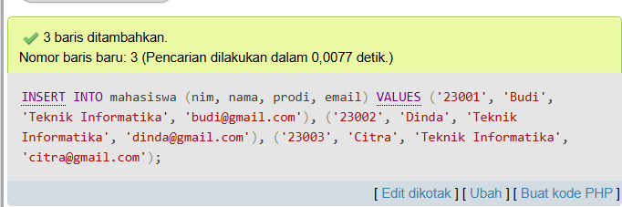

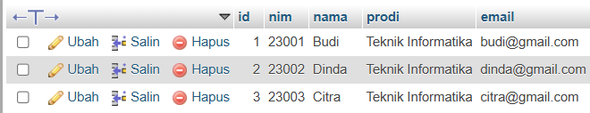

- Buat koneksi database
Buka:
config/database.php

Isi seluruh file dengan:
<?php

$host = 'localhost';
$dbname = 'si_akademik';
$username = 'root';
$password = '';

try {
$pdo = new PDO(
"mysql:host=$host;dbname=$dbname;charset=utf8mb4",
$username,
$password
);

$pdo->setAttribute(PDO::ATTR_ERRMODE, PDO::ERRMODE_EXCEPTION);

} catch (PDOException $e) {
die("Koneksi database gagal: " . $e->getMessage());
}

- Sesuaikan app/Models/Mahasiswa.php
Masuk ke:
app/Models/

Buat file:
Mahasiswa.php

Isi seluruh file dengan:
<?php

namespace App\Models;

require_once __DIR__ . '/../../config/database.php';

class Mahasiswa
{
private PDO $pdo;

public function __construct()
{
global $pdo;
$this->pdo = $pdo;
}

public function getAll(): array
{
$stmt = $this->pdo->prepare(
"SELECT * FROM mahasiswa ORDER BY id ASC"
);

$stmt->execute();

return $stmt->fetchAll(PDO::FETCH_ASSOC);
}
}

- Hubungkan Model ke MahasiswaController
Sekarang buka:
app/Controllers/MahasiswaController.php

Ganti seluruh isi file menjadi:
<?php

namespace App\Controllers;

require_once __DIR__ . '/../Models/Mahasiswa.php';

use App\Models\Mahasiswa;

class MahasiswaController
{
public function index()
{
$model = new Mahasiswa();
$mahasiswa = $model->getAll();

require __DIR__ . '/../Views/Mahasiswa/index.php';
}

public function create()
{
echo "Form Tambah Mahasiswa";
}
}

- Ubah View Mahasiswa
Sekarang buka:
app/Views/Mahasiswa/index.php

Ganti seluruh isinya dengan:
<!DOCTYPE html>
<html lang="id">

<head>
<meta charset="UTF-8">
<meta name="viewport" content="width=device-width, initial-scale=1.0">

<title>Data Mahasiswa</title>

<link
href="https://cdn.jsdelivr.net/npm/bootstrap@5.3.3/dist/css/bootstrap.min.css"
rel="stylesheet"
>
</head>

<body>

<div class="container mt-5">

<h2 class="mb-4">Data Mahasiswa</h2>

<table class="table table-bordered table-striped">

<thead class="table-dark">

<tr>
<th>No</th>
<th>NIM</th>
<th>Nama</th>
<th>Program Studi</th>
<th>Email</th>
</tr>

</thead>

<tbody>

<?php if (!empty($mahasiswa)): ?>

<?php foreach ($mahasiswa as $index => $mhs): ?>

<tr>

<td>
<?= $index + 1 ?>
</td>

<td>
<?= htmlspecialchars($mhs['nim']) ?>
</td>

<td>
<?= htmlspecialchars($mhs['nama']) ?>
</td>

<td>
<?= htmlspecialchars($mhs['prodi']) ?>
</td>

<td>
<?= htmlspecialchars($mhs['email'] ?? '-') ?>
</td>

</tr>

<?php endforeach; ?>

<?php else: ?>

<tr>
<td colspan="5" class="text-center">
Belum ada data mahasiswa.
</td>
</tr>

<?php endif; ?>

</tbody>

</table>

</div>

</body>

</html>

- Pastikan Route /mahasiswa
Buka:
routes/web.php

Pastikan bagian GET mempunyai route:
'/mahasiswa' => [
'MahasiswaController',
'index',
'middleware' => ['App\\Core\\Middleware\\AuthMiddleware']
],

- Pastikan public/index.php
Buka:
public/index.php

Pastikan file tersebut sudah memanggil Model Mahasiswa ketika Controller membutuhkannya melalui require_once di Controller.

Bagian Controller dan Middleware minimal tetap seperti ini:
require_once __DIR__ . '/../app/Controllers/AuthController.php';
require_once __DIR__ . '/../app/Controllers/DashboardController.php';
require_once __DIR__ . '/../app/Controllers/MahasiswaController.php';
require_once __DIR__ . '/../app/Controllers/HomeController.php';
require_once __DIR__ . '/../app/Core/Middleware/AuthMiddleware.php';

- Jalankan dan Uji Coba
Aktifkan Apache dan MySQL di XAMPP
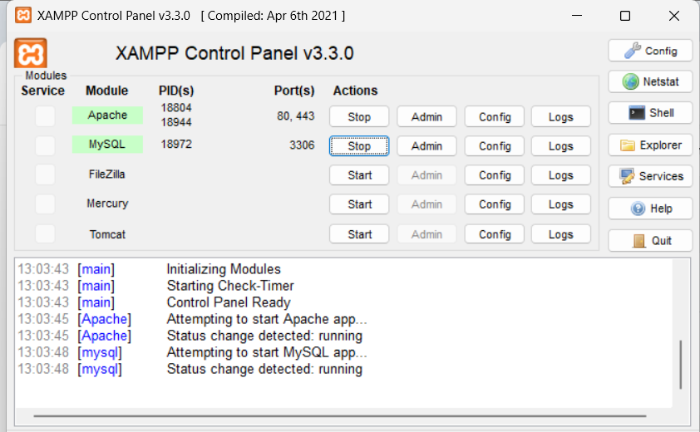

Kemudian buka:
http://localhost/si-akademik/public/login

Login dengan:
Username : admin
Password : admin123

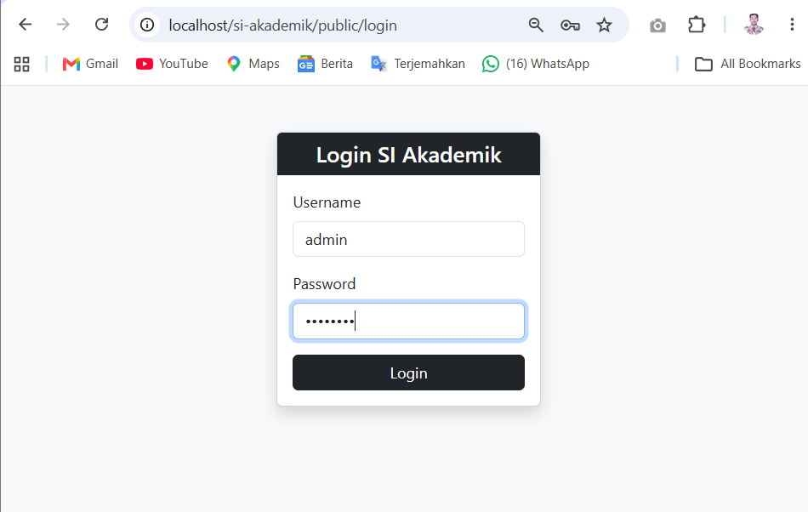

Setelah berhasil login, buka:
http://localhost/si-akademik/public/mahasiswa
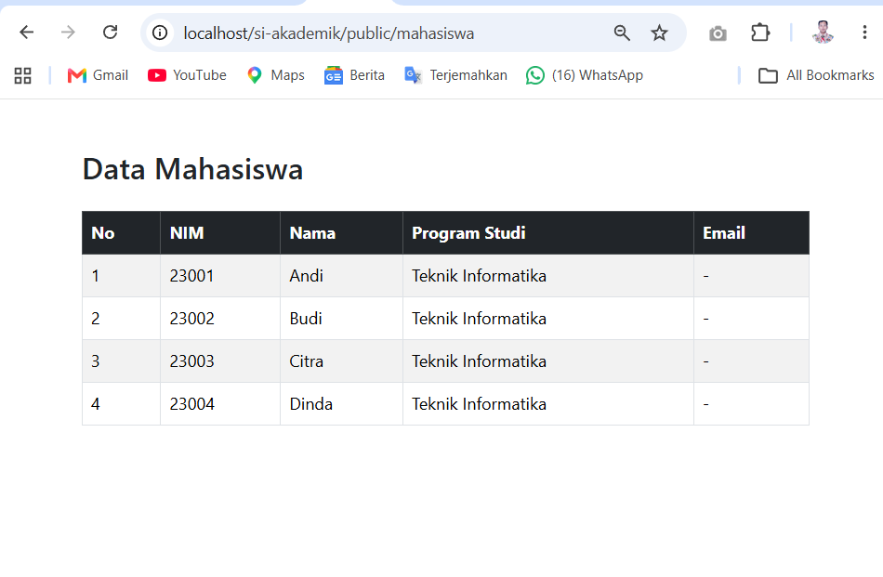

BAB 3 KESIMPULAN

Berdasarkan praktikum Acara 6, dapat disimpulkan bahwa middleware dan autentikasi sederhana berhasil diterapkan pada aplikasi SI Akademik berbasis MVC. AuthMiddleware digunakan untuk memeriksa status login pengguna sebelum mengakses halaman yang dilindungi, sedangkan sistem login menggunakan session untuk menyimpan status dan informasi pengguna. Dengan penerapan tersebut, akses ke halaman Dashboard dan Data Mahasiswa menjadi lebih terkontrol serta struktur aplikasi menjadi lebih terorganisir.

